070018

Mon p’tit Jean d’Israël
(complainte)
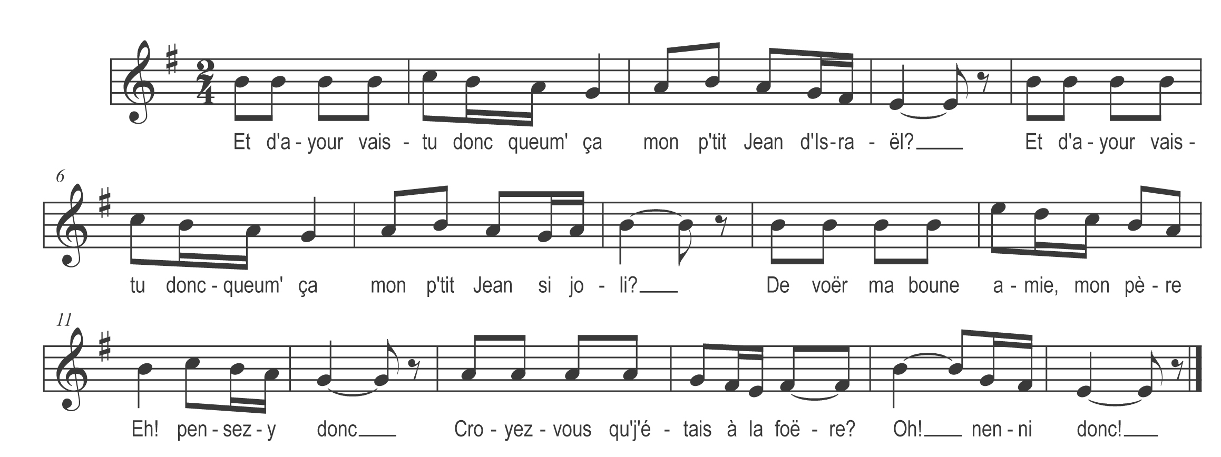

Le père
Et d’ayour vais-tu donc queum’ ça

Mon p’tit Jean d’Israël
Et d’ayour vais-tu donc queum’ ça

Mon p’tit Jean si joli

Le fils
De vouër ma boune amie mon père

Eh ! pensez-y donc
Croyez qu’j’étais à la foëre ?

Oh ! nenni donc !

Le père
Et avec qui t’marieras-tu ?

Mon p’tit Jean d’Israël
Et avec qui t’marieras-tu ?

Mon p’tit Jean si joli

Le fils
Avec in’ belle feuill’ mon père

Eh ! pensez-y donc
O s’ra pouët avec in’ bergère

Oh ! nenni donc !

Le père
Et de quoi te nourriras-tu ?
Le fils
De boun’ viand’ de goret mon père
Pouet avec d’failli’ pomm’ de terre

Le père
Mais avec quoi l’habill’ras-tu ?
Le fils
Rin qu’avec d’la dentell’ mon père
A v’drait poué d’un droïllet d’misère

Le père
Et pis ayour la couch’ras-tu ?
Le fils
Dans un leut à ridéa mon père
O s’ra poué dans l’pené d’ma mère

Le père
Dis-me qu’est-o qui t’mariera ?
Le fils
O s’ra bé m’sieur l’tchiuré mon père
Dame ! Y croé ja quo s’ra l’vicaire

Le père
Dans quel endret t’marieras-tu ?
Le fils
Dret, d’vant la grande autel mon père
Poué d’bas les clioch’ v’ pouvez m’en crère

Le père
Et quand est o qu’tu marieras ?
Le fils
Auss’tout mon servic’ fait mon père
J’veux poué rengager peur la guerre

